巫山府办发〔2023〕15号

巫山县人民政府办公室

关于印发巫山县声环境功能区划分调整方案的通知

各乡镇人民政府、街道办事处，县政府有关部门，有关单位：
《巫山县声环境功能区划分调整方案》已经县政府同意，现印发给你们，请认真抓好贯彻落实。

巫山县人民政府办公室
2023年4月28日
（此件公开发布）

巫山县声环境功能区划分调整方案

为持续改善声环境质量，营造良好人居环境，依据《中华人民共和国环境保护法》《中华人民共和国噪声污染防治法》《重庆市环境保护条例》和《重庆市环境噪声污染防治办法》（重庆市人民政府令270号）等有关法律法规规定，参照《声环境质量标准》（GB3096-2008）、《声环境功能区划分技术规范》（GB/T15190-2014）、《重庆市声环境功能区划分技术规范实施细则（试行）》（渝环〔2015〕429号）等相关技术规范，结合我县城市建设现状和未来发展规划，特制定本方案。

一、总则
（一）指导思想
以习近平新时代中国特色社会主义思想为指导，全面贯彻党的二十大精神，深入贯彻习近平生态文明思想，立足新发展阶段，完整、准确、全面贯彻新发展理念，积极融入和服务新发展格局，以提高城市声环境质量为目标，坚持有利于城市规划的实施和可持续发展原则，科学、合理划分调整，促进社会、经济和生态环境协调发展。
（二）划分原则
坚持以人为本，科学规范。以提高声环境质量为目标，有效控制环境噪声污染状况，保障城市居民生活、工作、休息等正常需要，严格按照国家《声环境质量标准》（GB3096-2008）、《声环境功能区划分技术规范》（GB/T15190-2014）、《重庆市声环境功能区划分技术规范实施细则（试行）》（渝环〔2015〕429号）进行划分调整。
坚持规划导向，统筹考虑。在《重庆市城乡总体规划（2018—2035年）》的总体要求下，以《重庆市巫山县国土空间总体规划（2020—2035年）》为主要依据，统筹考虑全县城市区域土地利用类型、声环境质量现状和规划进行划分。
坚持持续发展，动态调整。坚持城市生态性原则、经济性原则和可持续发展原则，有利于城市规划的实施和城市的改建，充分利用城市行政区划及自然地貌，科学合理的划分。适时根据城市经济发展声环境质量管理科学技术的提高，动态调整功能区划分。
坚持宏观控制，严控范围。以宏观控制为主，成片划分，能大不小，宁粗不细，单块声功能区面积原则上不低于0.5km²，严格控制4类声环境功能区范围。
（三）划分依据
《中华人民共和国噪声污染防治法》《声环境质量标准》（GB3096-2008）、《声环境功能区划分技术规范》（GB/T15190-2014）、《城市用地分类与规划建设用地标准》（GB50137-2011）、《重庆市环境保护条例》《重庆市环境噪声污染防治办法》《重庆市城乡总体规划（2018—2035年）》《重庆市声环境功能区划分技术规范实施细则（试行）》（渝环〔2015〕429号）、《巫山县国民经济和社会发展第十四个五年规划和二〇三五年远景目标纲要》（巫山府发〔2021〕11号）、《重庆市巫山县国土空间总体规划（2020—2035年）》《巫山县巫峡镇等25个乡镇土地利用总体规划》《巫山县综合交通运输“十四五”发展规划》（巫山府发〔2022〕16号）。
（四）区划时限、范围
1．区划时限
区划基准年：2022年
区划时间：2023—2027年
2．区划范围
本方案中区划范围包括巫山县城市规划区范围（主要包括高唐组团、江东组团、早阳组团、巫峡组团、三峡云端组团）及庙宇镇、大昌镇、福田镇、龙溪镇、双龙镇、官阳镇、骡坪镇、抱龙镇、官渡镇、铜鼓镇、红椿土家族乡、两坪乡、曲尺乡、建平乡、大溪乡、金坪乡、平河乡、当阳乡、竹贤乡、三溪乡、培石乡、笃坪乡、邓家土家族乡集镇区域。

二、区划类型及声环境质量标准
（一）区划类型
根据《声环境质量标准》（GB3096-2008）的规定，声环境功能区分为0类、1类、2类、3类和4类。
0类声环境功能区：指康复疗养区等特别需要安静的区域。
1类声环境功能区：指以居民住宅、医疗卫生、文化教育、科研设计、行政办公为主要功能，需要保持安静的区域。
2类声环境功能区：指以商业金融、集市贸易为主要功能，或者居住、商业、工业混杂，需要维护住宅安静的区域。
3类声环境功能区：指以工业生产、仓储物流为主要功能，需要防止工业噪声对周围环境产生严重影响的区域。
4类声环境功能区：指交通干线两侧一定距离之内（见表1），需要防止交通噪声对周围环境产生严重影响的区域，包括4a类和4b类两种类型。4a类为高速公路、一级公路、二级公路、城市快速路、城市主干路、城市次干路、城市轨道交通（地面段）、内河航道两侧区域；4b类为铁路干线两侧区域。
表1 交通干线相邻区域4类功能区距离的确定
源强类型 | 划分距离（m） | 相邻功能区类型
高速公路、城市快速路、城市轨道交通（钢轨-地面段）、铁路 | 55 | 1类区
高速公路、城市快速路、城市轨道交通（钢轨-地面段）、铁路 | 40 | 2类区
高速公路、城市快速路、城市轨道交通（钢轨-地面段）、铁路 | 25 | 3类区
一级公路、城市主干路、内河航道 | 50 | 1类区
一级公路、城市主干路、内河航道 | 35 | 2类区
一级公路、城市主干路、内河航道 | 20 | 3类区
二级公路、城市次干路、城市轨道交通（胶轨-地面段） | 45 | 1类区
二级公路、城市次干路、城市轨道交通（胶轨-地面段） | 30 | 2类区
二级公路、城市次干路、城市轨道交通（胶轨-地面段） | 15 | 3类区
（二）声环境质量标准
根据《声环境质量标准》（GB3096-2008）的规定，0类、1类、2类、3类和4类区环境噪声等效声级限值见下表2。
表2 声环境噪声限值
声环境功能区类别 |  | 标准值Leq（dBA）
 |  | 昼间 | 夜间
0类 |  | 50 | 40
1类 |  | 55 | 45
2类 |  | 60 | 50
3类 |  | 65 | 55
4类 | 4a类 | 70 | 55
4类 | 4b类 | 70 | 60
民用机场及军用机场民用部分的周围区域受飞机起飞（降落）影响，其声环境质量标准执行《机场周围飞机噪声环境标准（GB9660-88）》相关规定。
表3 机场周围区域一昼夜的计权等效连续感觉噪声级限值及
土地用途管制要求
适用区域 | 一昼夜的计权等效连续感觉噪声级（L_{wecpn}）标准值 单位：dB | 土地用途管制要求
一类区域 | ≤70 | 一昼夜的计权等效连续感觉噪声级﹥70dB的区域，不得布置对飞机噪声敏感的城乡用地，包括特殊住宅区、居住、文教区
二类区域 | ≤75 | 70dB<一昼夜的计权等效连续感觉噪声级≤75dB的区域，可布置除一类区域以外的生活区

三、区划步骤
（一）基础数据入库
通过数据编辑与处理、错误修正、数据格式转化、数据比例转化、投影变换、数据概化、数据重构、地理编码等方法，建立包含巫山县城乡总体规划和城市总体规划数据、城市和乡镇控制性详细规划、高分遥感影像数据、土地利用规划数据、城市交通规划数据等的声环境功能区地理数据库，保证数据在空间与内容上的完整性、逻辑上的一致性。
（二）划分声环境区划单元
根据城乡规划建设用地边界，划定此次声环境功能区区划的范围，利用道路交通规划的城市交通干线、城市行政区划及自然地貌确定声环境区划单元，原则上，单块声功能区面积不低于0.5km²。
（三）确定声环境功能区类型
1．根据《重庆市声环境功能区划分技术规范实施细则（试行）》（渝环〔2015〕429号），首先对0类、1类、3类声环境功能区确认划分，余下区域划分为2类声环境功能区，在此基础上划分4类声环境功能区。
2．交通干线两侧一定区域按以下标准划定4类声功能区：
（1）4a类为高速公路、一级公路、二级公路、城市快速路、城市主干路、城市次干路、城市轨道交通（地面段）、内河航道两侧区域。
（2）城区内已建成铁路根据表1划为4b类声环境功能区。
（3）对于4a类声环境功能区和4b类声环境功能区有重叠的区域，划为4b类声环境功能区。
（4）交通干线建设规划实施前按当前声环境功能区划定，规划实施后适时调整为相应4类声环境功能区。
3．大型公交枢纽站、高速服务区、汽车站等一定规模区域划为4a类声环境功能区，火车站、动车站等划为4b类声环境功能区。
（四）综合分析
以巫山县高分遥感影像数据为基础，利用GIS空间分析功能，将各功能区进行空间叠加、拓扑查错、单元合并等综合分析，得到巫山县声环境功能区划的初步成果。
（五）综合制图
根据声环境功能区调整、划分数据成果，以GIS专题地图形式编制巫山县声环境功能区专题图。

四、巫山县声环境功能区划分结果
以城市功能、城市用地类型、交通干线、自然地貌等边界作为声环境区划单元主要依据，在空间叠加及合并的基础上，巫山县声环境功能区划定面积为77.18km²，其中中心城区声环境功能区划定面积为34.59km²，集镇声环境功能区划定面积为42.59km²。
巫山县中心城区0类声环境功能区0个；1类声环境功能区划单元7个，区划面积为5.02km²，占中心城区总区划面积的14.51%；2类声环境功能区划单元13个，区划面积为21.57km²，占中心城区总区划面积的62.36%；3类声环境功能区划单元3个，区划面积为2.24km²，占中心城区总区划面积的6.48%；4类声功能区划面积为4.32km²，占中心城区总区划面积的12.49%；机场面积1.44km²，占中心城区总区划面积的4.16%。
巫山县集镇区域，2类声环境功能区划单元面积为36.82km²，3类声环境功能区划单元面积为3.79km²，4类声功能区划面积为1.98km²。
（一）1类、2类和3类声环境功能区划分结果

巫山县城市区域声环境功能区划图见附图一，各类声环境功能区边界或范围详见表4。
表4 巫山县声环境功能区划分结果
城市区域 | 区划单元编码 | 声功能区类型 | 适用区域 | 区划单元主要用地类型 | 面积（km²） | 区划单元范围描述
巫  山  县 | 5002371L001 | 1类 | 居住文教区 | 公园用地、居住用地 | 0.09 | 望霞公园片区
巫  山  县 | 5002371L002 | 1类 | 居住文教区 | 居住用地、公共服务用地 | 0.34 | 巫山中学朝云校区、巫山县委党校片区
巫  山  县 | 5002371L003 | 1类 | 居住文教区 | 居住用地、公共服务用地 | 0.13 | 巫山初级中学片区
巫  山  县 | 5002371L004 | 1类 | 居住文教区 | 居住用地、公共服务用地 | 0.24 | 巫山中学龙门校区片区
巫  山  县 | 5002371L005 | 1类 | 居住文教区 | 居住用地、公共服务用地 | 0.81 | 龙水村委会片区
巫  山  县 | 5002371L006 | 1类 | 居住文教区 | 规划居住用地、公园用地 | 1.78 | 龙水组团S301以南规划片区
巫  山  县 | 5002371L007 | 1类 | 居住文教区 | 居住用地、公园用地、公共服务用地 | 1.63 | 早阳组团楚阳大道以东、沪蓉高速以北片区
巫  山  县 | 5002372L001 | 2类 | 商住工混杂区 | 居住、商业混杂用地 | 1.62 | 高唐组团广东西路-广东路-广东东路-迎宾路以南片区
巫  山  县 | 5002372L002 | 2类 | 商住工混杂区 | 居住、商业混杂用地 | 0.26 | 巫山县市政广场片区
巫  山  县 | 5002372L003 | 2类 | 商住工混杂区 | 居住、商业混杂用地 | 0.87 | 高唐组团望霞路-巫峡路-平安路以西片区
巫  山  县 | 5002372L004 | 2类 | 商住工混杂区 | 居住、商业混杂用地 | 0.36 | 平安路-巫峡路-翠屏路以北片区
巫  山  县 | 5002372L005 | 2类 | 商住工混杂区 | 居住、商业混杂用地 | 1.00 | 江东组团龙江大道片区
巫  山  县 | 5002372L006 | 2类 | 商住工混杂区 | 规划居住、商业混杂用地 | 0.39 | 江东组团江东村规划片区
巫  山  县 | 5002372L007 | 2类 | 商住工混杂区 | 规划居住、商业混杂用地 | 1.89 | 早阳组团沪蓉高速以南规划片区
巫  山  县 | 5002372L008 | 2类 | 商住工混杂区 | 居住、商业混杂用地 | 1.35 | 早阳组团楚阳大道以西、沪蓉高速以北片区
巫  山  县 | 5002372L009 | 2类 | 商住工混杂区 | 规划居住、商业混杂用地 | 1.22 | 巫峡组团S103规划片区
巫  山  县 | 5002372L010 | 2类 | 商住工混杂区 | 居住、商业混杂用地 | 1.04 | 巫峡组团龙井湾片区
巫  山  县 | 5002372L011 | 2类 | 商住工混杂区 | 规划居住、商业混杂用地 | 2.27 | 巫峡组团沪蓉高速以北规划片区
巫  山  县 | 5002372L012 | 2类 | 商住工混杂区 | 规划居住、商业混杂用地 | 8.07 | 三峡云端组团巫峡镇-曲尺乡规划片区
巫  山  县 | 5002372L013 | 2类 | 商住工混杂区 | 规划居住、商业混杂用地 | 1.23 | 三峡云端组团大溪乡规划片区
巫  山  县 | 5002372L014 | 2类 | 商住工混杂区 | 居住、商业混杂用地 | 3.88 | 大昌镇集镇片区
巫  山  县 | 5002372L015 | 2类 | 商住工混杂区 | 居住、商业混杂用地 | 4.51 | 庙宇镇集镇片区
巫  山  县 | 5002372L016 | 2类 | 商住工混杂区 | 居住、商业混杂用地 | 0.52 | 双龙镇集镇片区
巫  山  县 | 5002372L017 | 2类 | 商住工混杂区 | 居住、商业混杂用地 | 0.94 | 当阳乡集镇片区
巫  山  县 | 5002372L018 | 2类 | 商住工混杂区 | 居住、商业混杂用地 | 1.02 | 铜鼓镇集镇片区
巫  山  县 | 5002372L019 | 2类 | 商住工混杂区 | 居住、商业混杂用地 | 0.19 | 两坪乡集镇片区
巫  山  县 | 5002372L020 | 2类 | 商住工混杂区 | 居住、商业混杂用地 | 1.80 | 笃坪乡集镇片区
巫  山  县 | 5002372L021 | 2类 | 商住工混杂区 | 居住、商业混杂用地 | 1.15 | 平河乡集镇片区
巫  山  县 | 5002372L022 | 2类 | 商住工混杂区 | 居住、商业混杂用地 | 0.21 | 大溪乡集镇片区
巫  山  县 | 5002372L023 | 2类 | 商住工混杂区 | 居住、商业混杂用地 | 0.36 | 培石乡集镇片区
巫  山  县 | 5002372L024 | 2类 | 商住工混杂区 | 居住、商业混杂用地 | 1.41 | 红椿土家族乡集镇片区
巫  山  县 | 5002372L025 | 2类 | 商住工混杂区 | 居住、商业混杂用地 | 0.32 | 竹贤乡集镇片区
巫  山  县 | 5002372L026 | 2类 | 商住工混杂区 | 居住、商业混杂用地 | 0.14 | 金坪乡集镇片区
巫  山  县 | 5002372L027 | 2类 | 商住工混杂区 | 居住、商业混杂用地 | 0.68 | 邓家土家族乡集镇片区
巫  山  县 | 5002372L028 | 2类 | 商住工混杂区 | 居住、商业混杂用地 | 2.40 | 抱龙镇集镇片区
巫  山  县 | 5002372L029 | 2类 | 商住工混杂区 | 居住、商业混杂用地 | 1.31 | 龙溪镇集镇片区
巫  山  县 | 5002372L030 | 2类 | 商住工混杂区 | 居住、商业混杂用地 | 0.75 | 三溪乡集镇片区
巫  山  县 | 5002372L031 | 2类 | 商住工混杂区 | 居住、商业混杂用地 | 3.54 | 官渡镇集镇片区
巫  山  县 | 5002372L032 | 2类 | 商住工混杂区 | 居住、商业混杂用地 | 3.61 | 福田镇集镇片区
巫  山  县 | 5002372L033 | 2类 | 商住工混杂区 | 居住、商业混杂用地 | 1.81 | 骡坪镇集镇片区
巫  山  县 | 5002372L034 | 2类 | 商住工混杂区 | 居住、商业混杂用地 | 3.53 | 官阳镇集镇片区
巫  山  县 | 5002372L035 | 2类 | 商住工混杂区 | 居住、商业混杂用地 | 0.29 | 曲尺乡集镇片区
巫  山  县 | 5002372L036 | 2类 | 商住工混杂区 | 居住、商业混杂用地 | 2.45 | 建平乡集镇片区
巫  山  县 | 5002373L001 | 3类 | 工业、仓储区 | 工矿用地 | 0.05 | 巫山县职教工业园片区
巫  山  县 | 5002373L002 | 3类 | 工业、仓储区 | 规划工矿用地、仓储用地 | 0.74 | 早阳组团规划工业区
巫  山  县 | 5002373L003 | 3类 | 工业、仓储区 | 工矿用地、仓储用地 | 1.45 | 巫峡组团工业区
巫  山  县 | 5002373L004 | 3类 | 工业、仓储区 | 规划工矿用地、仓储用地 | 3.39 | 骡坪镇规划工业区
巫  山  县 | 5002373L005 | 3类 | 工业、仓储区 | 规划工矿用地、仓储用地 | 0.40 | 庙宇镇规划工业区
巫  山  县 | 500237JC001 | JC类 | 机场周围区域 | 机场周围区域 | 1.44 | 巫山机场周围区域

（二）4类声环境功能区划分结果
根据《声环境质量标准》（GB3096-2008）规定及现场调查情况，并结合相应规划，确定巫山县城区内快速路、城市主干路、城市次干路、铁路等为交通干线，具体名单如下，划分结果见表5：
1．主干路
龙门大道、腾龙大道、物流大道、迎宾路、楚阳大道、广东东路、广东路、广东中路、龙江大道、龙山路、龙水路、宁江路、平湖路、神女大道。
2．次干路
春晓街、翠屏路、丰盈北路、净坛二路、凌云路、平安路、平安一路、兴云路、玉屏大道、云顶路、朝霞路、春晖路、广东西路、净坛路、净坛一路、凯创路、平湖东路、平湖西路、秋月街、望霞路、巫峡路、梓潼大道。
3．高速路
沪蓉高速。
4．二级公路
S105、G347、G348、S102、S103、S201。
5．交通枢纽站（场）
下平西码头、巫山县汽车客运站、巫山小山峡旅游码头、大宁河客运码头、巫山翠屏汽车站、巫山站。
表5 巫山县4类声环境功能区划分结果
道路编号 | 交通类型 | 名称 | 声功能区类型 | 面积（km²）
1 | 主干路 | 龙门大道 | 4a类 | 0.1243
2 | 主干路 | 腾龙大道 | 4a类 | 0.083
3 | 主干路 | 物流大道 | 4a类 | 0.1362
4 | 主干路 | 迎宾路 | 4a类 | 0.045
5 | 主干路 | 楚阳大道 | 4a类 | 0.1613
6 | 主干路 | 广东东路 | 4a类 | 0.1413
7 | 主干路 | 广东路 | 4a类 | 0.0692
8 | 主干路 | 广东中路 | 4a类 | 0.0603
9 | 主干路 | 龙江大道 | 4a类 | 0.1469
10 | 主干路 | 龙山路 | 4a类 | 0.1458
11 | 主干路 | 龙水路 | 4a类 | 0.2252
12 | 主干路 | 宁江路 | 4a类 | 0.3615
13 | 主干路 | 平湖路 | 4a类 | 0.0413
14 | 主干路 | 神女大道 | 4a类 | 0.0231
15 | 次干路 | 春晓街 | 4a类 | 0.0326
16 | 次干路 | 翠屏路 | 4a类 | 0.059
17 | 次干路 | 丰盈北路 | 4a类 | 0.0767
18 | 次干路 | 净坛二路 | 4a类 | 0.0153
19 | 次干路 | 凌云路 | 4a类 | 0.1012
20 | 次干路 | 平安路 | 4a类 | 0.1211
21 | 次干路 | 平安一路 | 4a类 | 0.0642
22 | 次干路 | 兴云路 | 4a类 | 0.0247
23 | 次干路 | 玉屏大道 | 4a类 | 0.0373
24 | 次干路 | 云顶路 | 4a类 | 0.0251
25 | 次干路 | 朝霞路 | 4a类 | 0.0081
26 | 次干路 | 春晖路 | 4a类 | 0.0659
27 | 次干路 | 广东西路 | 4a类 | 0.0602
28 | 次干路 | 净坛路 | 4a类 | 0.1252
29 | 次干路 | 净坛一路 | 4a类 | 0.0482
30 | 次干路 | 凯创路 | 4a类 | 0.0674
31 | 次干路 | 平湖东路 | 4a类 | 0.0506
32 | 次干路 | 平湖西路 | 4a类 | 0.0833
33 | 次干路 | 秋月街 | 4a类 | 0.0117
34 | 次干路 | 望霞路 | 4a类 | 0.1502
35 | 次干路 | 巫峡路 | 4a类 | 0.1304
36 | 次干路 | 梓潼大道 | 4a类 | 0.1701
37 | 高速路 | 沪蓉高速 | 4a类 | 0.1966
38 | 二级公路 | S105 | 4a类 | 0.2411
39 | 二级公路 | G347 | 4a类 | 0.6523
40 | 二级公路 | G348 | 4a类 | 0.3525
41 | 二级公路 | S102 | 4a类 | 0.634
42 | 二级公路 | S103 | 4a类 | 0.473
43 | 二级公路 | S201 | 4a类 | 0.0906
44 | 交通站场 | 下平西码头 | 4a类 | 0.0374
45 | 交通站场 | 巫山县汽车客运站 | 4a类 | 0.0019
46 | 交通站场 | 巫山小山峡旅游码头 | 4a类 | 0.0074
47 | 交通站场 | 大宁河客运码头 | 4a类 | 0.005
48 | 交通站场 | 巫山翠屏汽车站 | 4a类 | 0.0148
49 | 交通站场 | 巫山站 | 4b类 | 0.2908

五、其他说明
（一）关于乡村区域声环境功能区的规定。位于乡村的康复疗养区为0类声功能区，乡村村庄以及位于乡村的连片住宅区为1类声环境功能区，一般城镇及乡村集镇为2类声环境功能区，独立于乡村集镇、村庄的工业、仓储、物流企业集中区域或乡村地区的工业集聚区为3类声功能区。
（二）关于声环境功能区边界附近建设项目，要确保高标准功能区一侧的敏感点达标，应当加强低标准边界侧的噪声治理，确保高标准功能区的标准实施。
（三）随着城市规划的逐步实施，区域功能与规划目标较大的区域，要以实际建设用地状况作为区划的主要依据，及时调整声功能区。
（四）本方案由巫山县生态环境局负责组织实施。
（五）本方案未尽事宜，参照有关法律、法规和规章的相关条款执行。

附件：1．巫山县声环境功能区划分调整结果图（城市区域）

2．巫山县声环境功能区划分调整结果图（城乡区域）

附件1

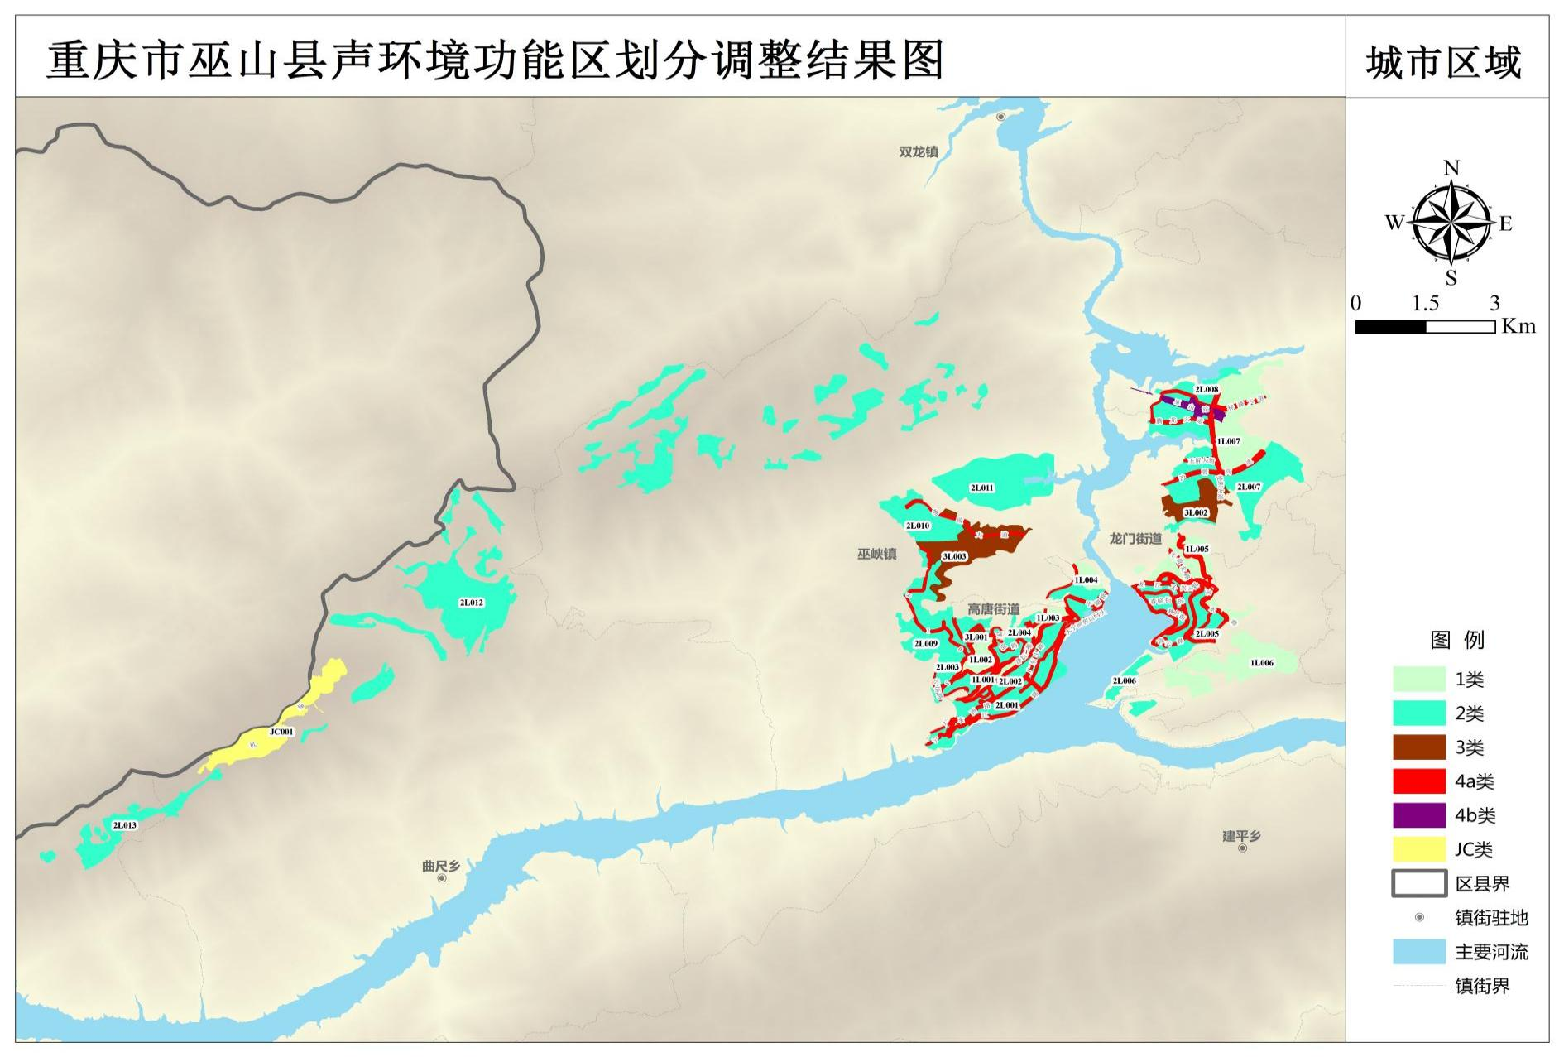

附件2
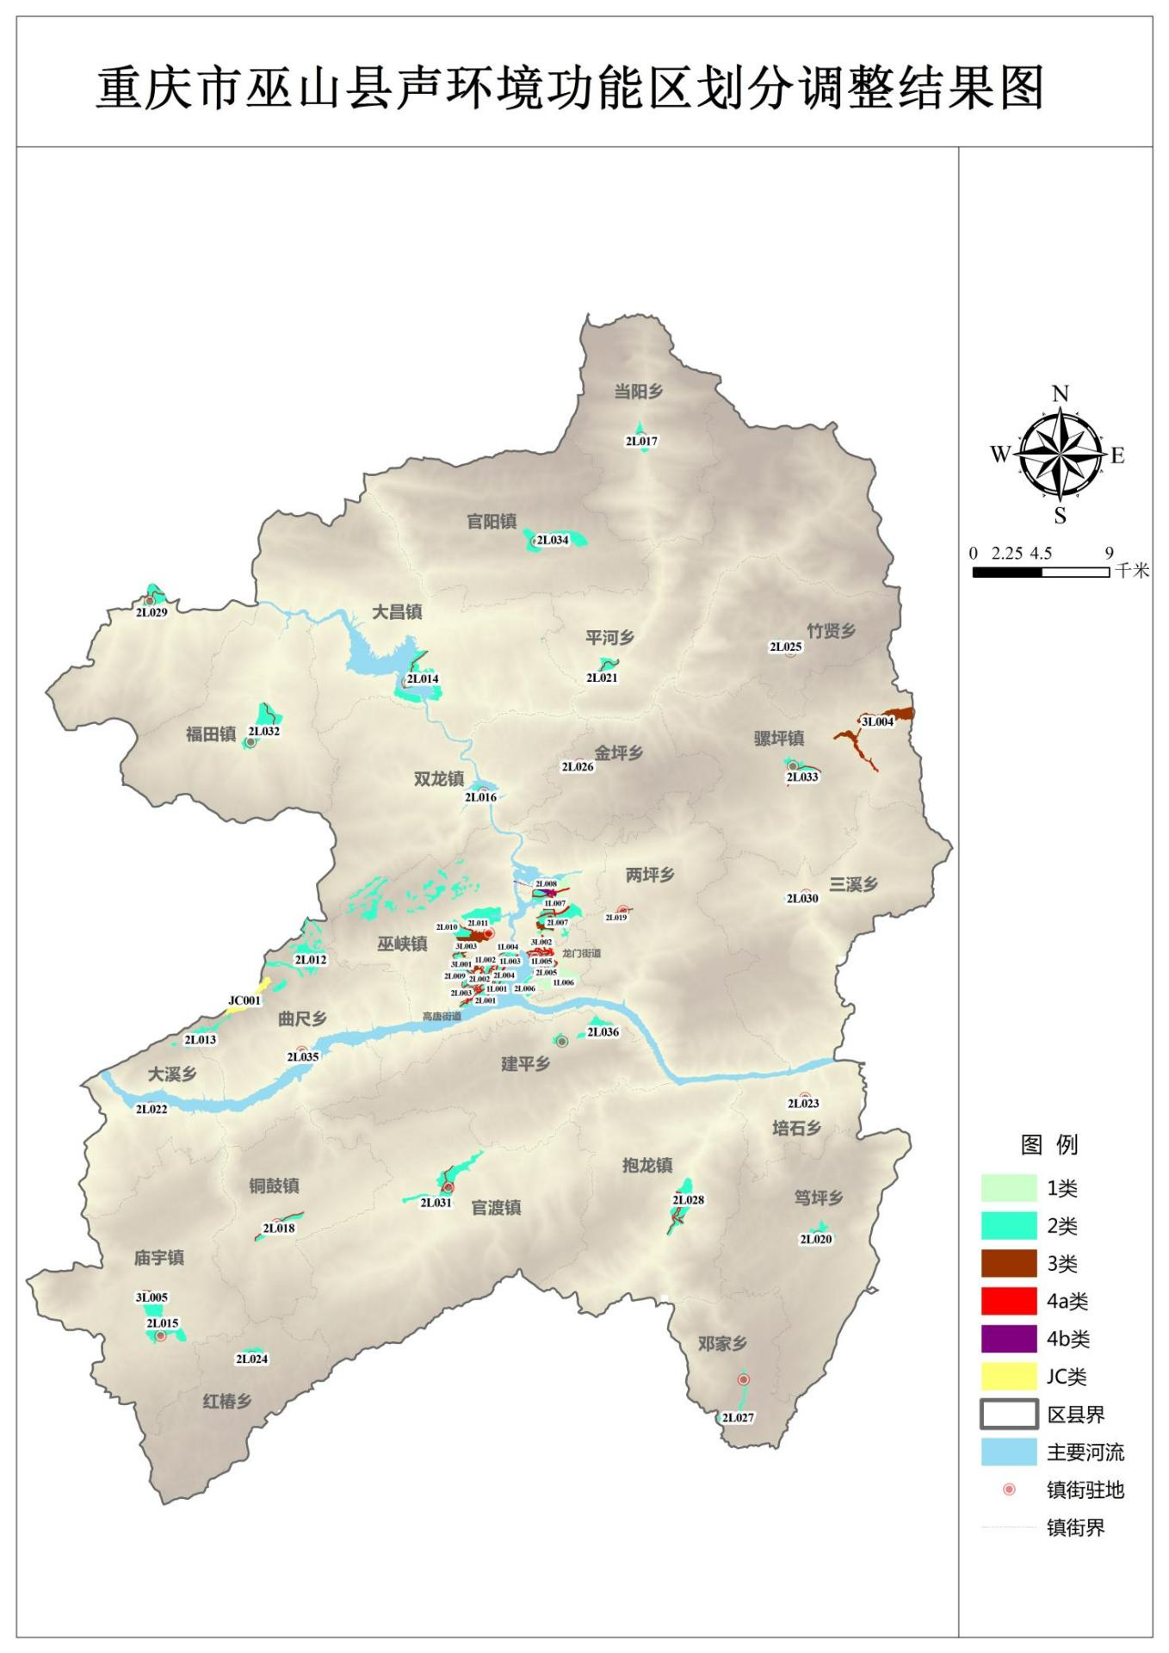

抄送：县委办公室，县人大常委会办公室，县政协办公室，县法院，
县检察院，县人武部。
巫山县人民政府办公室 2023年4月25日印发

